

电 子 电 路 基 础



题目： 基于AD620的心电放大电路设计

姓名和学号： 谌梓轩 3210105209

指导老师： 周金芳

年级与专业： 大二 电子科学与技术

所在学院： 信电学院

基于AD620的心电放大电路设计
谌梓轩
3210105209
电科2102
【摘要】：心脏病已成为危害人类健康的主要疾病之一。心电图（ECG
）可全面反映心脏的健康状况，已成为诊断心脏疾病的主要手段。通常的诊断用心电图机只能获得很短时间的心电图，可用于诊断已成为常态的心脏疾病，而对于往往是偶发性的心率失常则基本无能为力。而市场逐渐出现的便携式心电测试仪器却给广大群众带来了福音。而本文主要研究便携式心电监护仪器中的关于心电的放大电路部分。这部分电路包括了前置放大和共模响应，高、低通滤波，末级放大以及50Hz陷波电路等。
【关键词】：AD620 ECG
目 录
1 引言 4
1.1 研究目的和意义 4
1.2 心电图测量的发展背景 4
2 心电基础 5
3 硬件设计 8
3.1 系统硬件结构构图 8
3.2 模拟电路 8
4 总结与展望 13
5 个人感想 14
参考文献资料 14
NI_mutisim的使用方法以及注意事项

- 引言
- 研究的目的和意义
正常时心脏的电激动由窦房结开始，传至心房、房室交界区，经房室束及左右束支传至心室，这种激动起源及传导方式传导速度均是规律性的，若激动起源异常或传导异常，在心电图上均能显示出来。另外,心脏各部位产生的电位大小和参与激动的心肌细胞数目多少、心肌细胞当时所处状态等有关，这类改变在心电图上也能反映出来。所以说,心电图是诊断心脏病的一种十分有用的工具。
长期以来，心血管疾病一直是威胁人类生命的主要疾病之一，据2000世界卫生组织统计数字表明，心脏病的发病率和死亡率均占全世界疾病发病人数和死亡人数的46%以上。而在我国，随着人口老龄化加速，人民生活水平提高，生活节奏加快，饮食习惯向高热、高脂化发展，2000年统计心血管疾病患者已达4000多万，2002年统计心血管疾病死亡总数高达110万人，其中三分之二患者是因心脏病急性突发，失去宝贵的早期诊断和救治时间而导致死亡，而且多数心血管疾病死亡发生在创造力最高、对社会和家庭贡献最大的年龄组。专家介绍，抢救室颤患者最佳时间在4分钟内，抢救心梗患者最佳时间在6小时内，尽管心脏发病到抢救的时间非常有限，但是现代医学研究已经证明，心电图异常的出现频率和复杂形式，是猝死或发生急性心脏事件的预测指标之一，也就是说，一般心脏病猝死患者，在发病前1～2周内，都有不同程度的心电图改变，而及时捕捉到这些心脏发作前稍纵即逝或不易察觉的异常心电图，并采取果断处理措施，可以防患于未然。因此，心脏疾病应该早期监测，使患者及时了解自身心脏病的状况，对于适时治疗、预防心脏病突发死亡，具有十分重要的意义。
心电信号是人类最早研究并应用于临床医学的生物电信号之一，它比其它生物电信号更易于检测并且具有较直观的规律性。当前，心电信号的处理仍是生物医学领域重要的研究对象之一，是医学上十分重要的检测依据。
- 心电图测量的发展背景
1842年法国科学家Mattencci首先发现了心脏的电活动；1872年Muirhead记录到心脏波动的电信号。1885年荷兰生理学家W.Einthoven首次从体表记录到心电波形，当时是用毛细静电计，1910年改进成弦线电流计。由此开创了体表心电图记录的历史。1924年Einthoven获诺贝尔医学生物学奖。经过100多年的发展，今日的心电图机日臻完善。不仅记录清晰、抗干扰能力强、而且便携、并具有自动分析诊断功能。
现在，在临床应用上普遍使用的主要是常规心电图机和动态心电图机。常规心电图是病人在静卧情况下由心电图仪记录下来的心电活动，一般有12个导联，反映了额面和横面上的心电变化，可以从多个角度观察到心脏的活动情况，对心肌梗塞、早搏等进行定位诊断，是心脏病诊断的重要手段之一，但是常规心电图仅记录6～100个心动周期，历时仅几秒至一分钟左右，只能获取较少有关心脏状态的信息。一个正常人一天24小时心搏数达10万次以上，所以在有限的时间内，常规心电图记录发生心率失常的概率相当低，尤其是一些阵发性心率失常，即使病人有自觉症状，但在做常规心电图检查时也往往难以捕获。
如今，心电图检查已成为临床四大常规检查项目之一，应用范围已超出心血管病的诊治，其对脑血管病（例如尼加拉瀑布样T波）、呼吸系统疾病（例如肺栓塞）的诊断都有特异性强、敏感性高的表现。
- 心电基础
心电图(electrocardiogram，简称ECG)，采取心脏兴奋的电活动过程，它在心脏基本功能以及病理研究方面具有重要的参考价值。
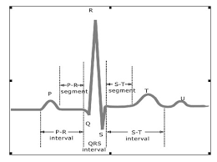
P波
(1) 时间：正常人P波时间一般小于0.12s（整个心房去极化）
(2) 振幅：P波振幅在肢体导联一般小于0.25mV，胸导联一般小于0.2mV
PR间期
心率在正常范围时，PR间期为0.12-0.20s
QRS波群
(1) 代表心室肌除极的电位变化
(2) 时间：正常人QRS时间一般不超过0.11s，多数在0.06-0.10s
(3) 形态和振幅
（1） 在胸导联，正常人V_1、V_2导联多呈rS型，V_1的R波一般不超过1.0mV
（2） V_5、V_6导联QRS波群可呈qR、qRs、Rs或R型，且R波一般不超过2.5mV
（3） 胸导联的R波自V_1至V_5逐渐增高，V_6的R波一般低于V_5的
R波
（4） 通常V_2的S波较深，V_2至V_6导联的S波逐渐变浅
（5） V_1的R/S小于1，V_5的R/S大于1
（6） 在V_3或V_4导联，R波和S波的振幅大体相等
（7） 在肢体导联，I、II导联的QRS波群主波一般向上，III导联的QRS波群主波方向多变
（8） aVR导联的QRS波群主波方向向下，可呈QS，rS、rSr`或Qr型
（9） aVL与aVF导联的QRS波群可呈qR、Rs或R型，也可呈rS型
（10） 正常人aVR导联的R波一般小于0.5mV，I导联的R波小于1.5mV，aVL导联的R波小于1.2mV，aVF导联的R波小于2.0mV
（11） 6个肢体导联的QRS波群振幅（正向波与负向波振幅的绝对值相加）一般不应都小于0.5mV，6个胸导联的QRS波群振幅（正向波与负向波振幅的绝对值相加）一般不应都小于0.8mV，否则称低电压
R峰时间
（1） 过去称为类本位曲折时间或室壁激动时间，指QRS起点至R波顶端垂直线的间距。如有R`波，则应测量R`峰；如R峰呈切迹，应测量至切迹第二峰
（2） 正常R峰时间在V_1、V_2导联一般不超过0.03s，在V_5、V_6导联一般不超过0.05s
（3） R峰时间延长见于心室肥大，预激综合征及心室内传导阻滞
Q波
（1） 正常人的Q波时限一般不超过0.03s（除III和aVR导联外）
（2） III导联Q波的宽度可达0.04s
（3） aVR导联出现较宽的Q波或QS波均正常
（4） 正常情况下，Q波深度不超过同导联R波振幅的1/4
（5） 正常人V_1、V_2导联不应出现Q波，但偶尔可呈QS波
（6） QRS波群的终末与ST段起始之交接点
（7） J点大多在等电位线上，随ST段的偏移而发生移位
（8） 由于心动过速等原因，使心室除极与心房复极并存，导致心房复极波（Ta波）重叠于QRS波群的后段，可发生J点下移
ST段
(1) QRS波群的终点至T波起点间的线段，代表心室缓慢复极过程
(2) 正常的ST段大多为一等电位线，有时亦可有轻微的偏移，但在任一导联，ST段下移一般不超过0.05mV
(3) 成人ST段抬高在V_2和V_3导联较明显，可达0.2mV或更高，且男性抬高程度一般大于女性
(4) 在V_4-V_6导联及肢体导联，ST段抬高的程度很少超过0.1mV
(5) 部分正常人（尤其是年轻人），可因局部心外膜区心肌细胞提前复极导致部分导联J点上移，ST段呈现凹面向上抬高（常出现在V_2-V_5导联及II、III、aVF导联），通常称之为早期复极，大多属正常变异
T波
(1) 代表心室快速复极时的电位变化
(2) 形态
A正常T波形态两肢不对称，前半部倾斜较缓慢，而后半部斜度较陡
B T波的方向大多与QRS波群主波的方向一致
C T波方向在I、II、V_4-V_6导联向上，aVR导联向下，III、aVL、aVF、V_1-V_3导联可以向上、双向或向下
D 若V_1的T波方向向上，则V_2-V_6导联就不应再向下
(3) 振幅：除III、aVL、aVF、V_1-V_3导联外，其他导联T波振幅一般不应低于同导联R波的1/10。T波在胸导联有时可高达1.2-1.5mV尚属正常
QT间期
(1) 指QRS波群的起点至T波终点的间距，代表心室肌除极和复极全过程所需的时间
(2) QT间期长短与心率的快慢密切相关，心率越快，QT间期越短，反之越长
(3) 心率在60-100次/分时，QT间期的正常范围为0.32-0.44s
(4) QT间期在不同导联之间存在一定差异，正常人不同导联间的QT间期差异最大可达50ms，以V_2、V_3导联QT间期最长
U波
(1) T波之后0.02-0.04s出现的振幅很低小的波称u波，产生机制至今未完全清楚
(2) U波明显增高常见于低血钾。U波倒置可见于高血压和冠心病
以上我们把正常的心电图的原理阐述完毕，下面我们结合病理学和病理生理学来阐述异常心电图的产生的原理
病理学（主要结合诊断学所学的病理变化，不过多讲述）
（1）心房，心室肥大
心房肥大或者心室肥大都是心脏负荷加重所致，严重的心房，心室肥大会导致心肌电活动的改变
（2）心肌缺血
冠状动脉灌血不足，心肌缺血缺氧，过度会导致心肌损伤坏死
（3）心律失常
特殊传导组织出现异常变化
（4）电解质紊乱和药物影响
钾离子，钙离子，钠离子等以及各种受体是心脏电活动的根本机理，所以他们的浓度改变或数量改变会导致心电图的改变
- 硬件设计
- 系统硬件结构构图
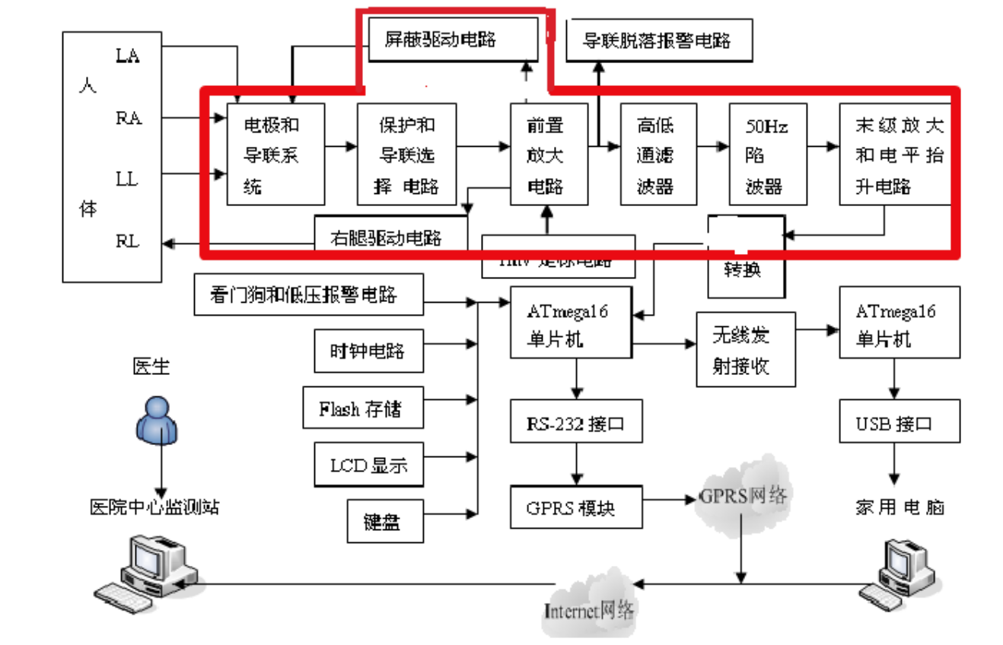
- 模拟电路
在此处我选择了以AD620为主体，并附带右腿驱动电路的前置放大电路和双T陷波电路进行仿真模拟，选择原因为：前置放大电路是心电信号放电电路的核心，而陷波电路是才接触的新电路模型。
- 前置放大电路设计
由于心电信号取自人体体表，很微弱，典型的心电信号峰峰值为1mV，为了使其能被模数转换器识别（A/D 转换器的最大输入电压为5V），放大倍数最少应为1000。信号源阻抗较大，一般在几十千欧以上，而且在检测生物电信号的同时存在强大的干扰，主要有电极极化。电压引起基线漂移，电源工频干扰（50Hz），肌电干扰（几百Hz 以上），临床上还存在高频电刀的干扰。电源工频干扰主要是以共模形式存在，幅值可达几V 甚至几十V，所以心电放大器必须具有很高的共模抑制比。电极极化电压引起基线漂移是由于测量电极与生物体之间构成的直流电压，最大可达300mV，因此心电放大器的前级增益不能过大，在设计前置放大电路时，要考虑以下几个因素：
（1）高输入阻抗。心电信号源内阻为几十千欧，前级放大电路的输入阻抗要大于5MΩ，以便提取的信号强。
（2）高共模抑制比。共模抑制比（CMRR）是衡量差动放大电路对共模干扰抑制能力的主要技术指标。因为信号源是差模信号，而干扰源大都是共模信号，为抑制信号中所携带的共模干扰，以消除工频及电极极化电压的干扰，心电放大器的共模抑制比一般要达到80dB以上。
（3）低噪声、低漂移。高阻抗信号源本身具有较高的热噪声，使输入信号的质量很差，而输入信号的幅值仅在毫伏级；温度变化会造成零点漂移，心电放大器基线漂移本质上就是由于心电放大器的输入端引入了直流电压增益的缘故，漂移现象限制了放大器的输入范围，使得微弱的缓变信号无法被放大。所以，为了获得较好的信噪比输出信号，应选择低噪声和低漂移性能较好的运算放大器，保证不会淹没极其微弱且信噪比低的有用信号。
此处我们采用的放大器为AD620。AD620的工作原理是：AD620是在传统的三运放组合方式改进的基础上研制的单片仪用放大器。输入三极管Q1和Q2将提供一个差分对双极性输入，并使超工艺技术来获得极低的输入偏置电流。通过Q1-A1-R1环路和Q2-A2-R2环路反馈，使输入器件Q1和Q2的集电极电流为恒定值，并使输入电压加到外接增益电阻GR上，此时差分增益为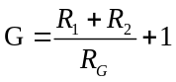，由A3组成的单位增益减法器消除了任何共模成分，而产生了一个叠加在REF管脚电位之上的单路输出。内部增益电阻R1和R2被精确确定为24.7KΩ，从而使得运放增益精确地被GR确定：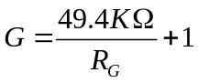。对于所需的增益，其外部增益控制电阻值为：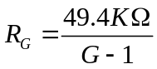。
下图为前置放大电路原理图，在multisim仿真时略去了屏蔽层的驱动电路：
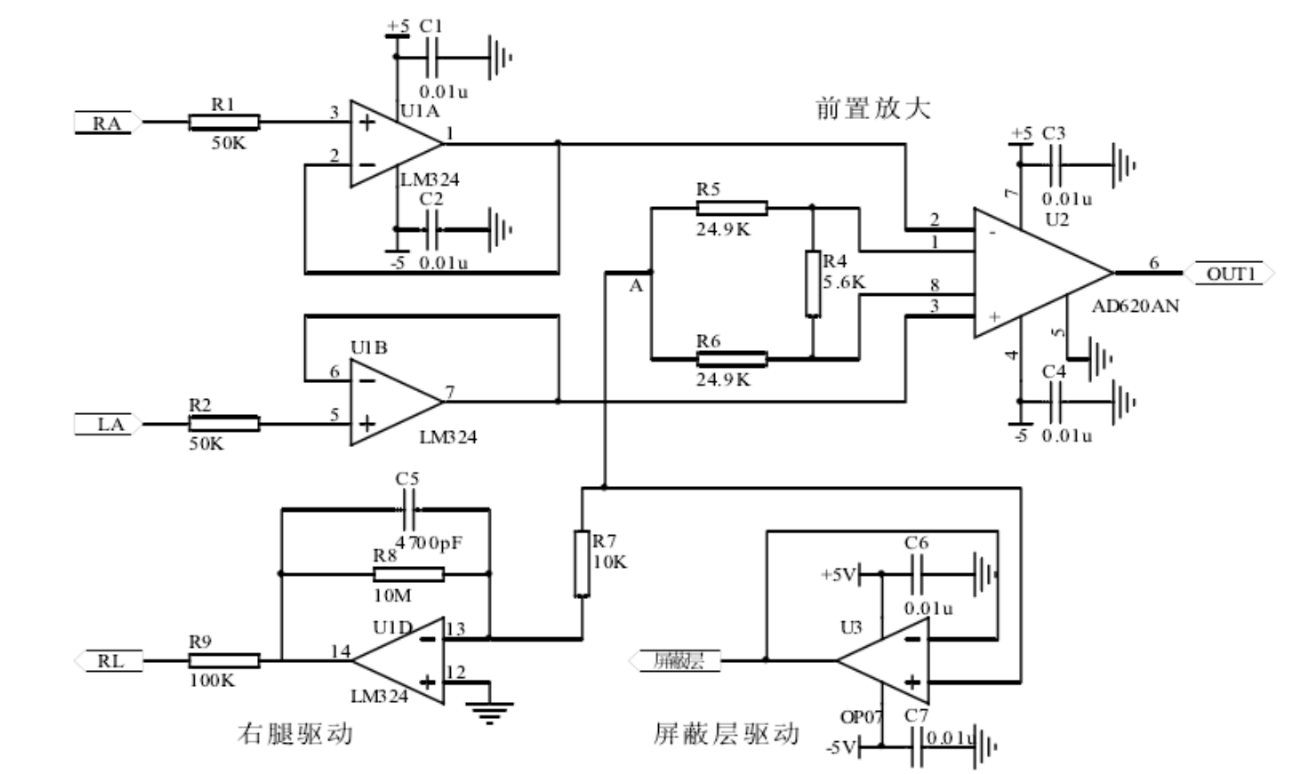
右腿驱动电路是专为克服人体承载的共模干扰（主要是50Hz 共模干扰），提高CMRR而设计的，原理是采用以人体为相加点的共模电压并联负反馈，其方法是取出前置放大级中的共模电压，经驱动放大器倒相放大后再加到右腿（RF）上，所以称为右腿驱动，亦称共模
人体本身通过各种渠道从环境中拾取工频50Hz 交流电压，在心电检测中形成交流干扰，这种交流共模干扰常在几伏以上。
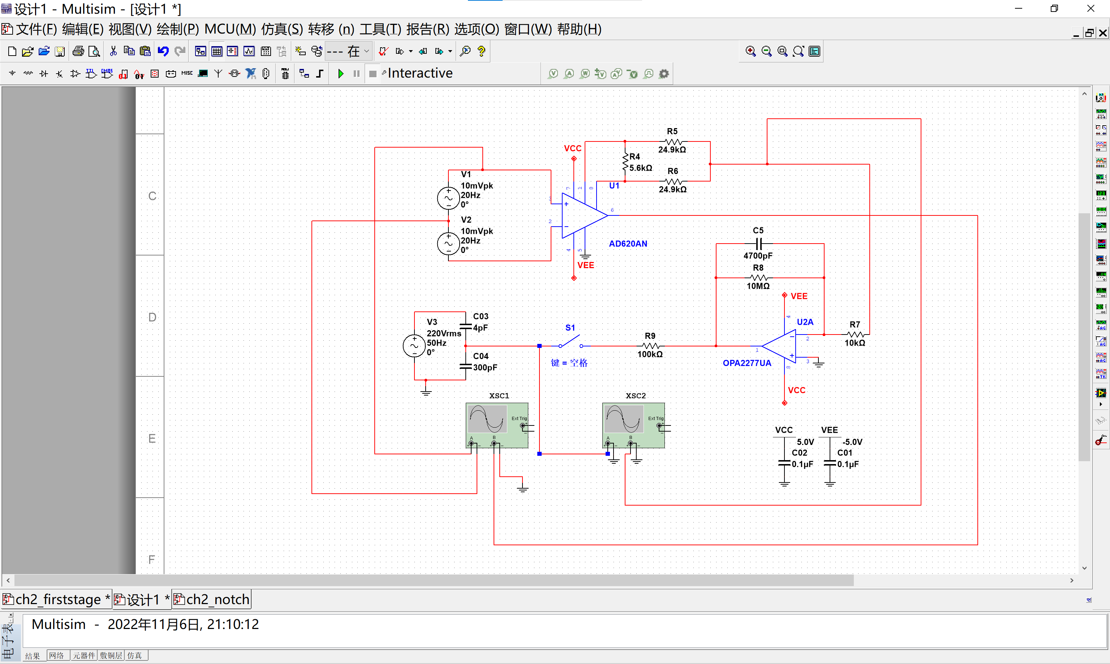
上图为multisim仿真连接电路，XSC1用于观察输入信号和输出信号的放大变化，XSC2用于观察右腿驱动信号变化。右侧V3与电容构成模拟人体右腿驱动的电路。
仿真结果如图：
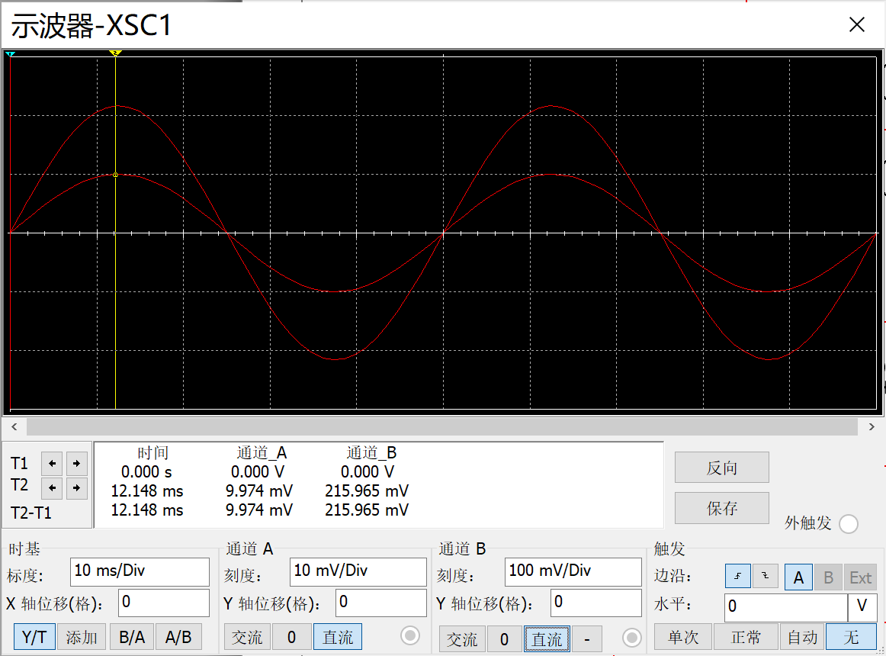
断开开关时：
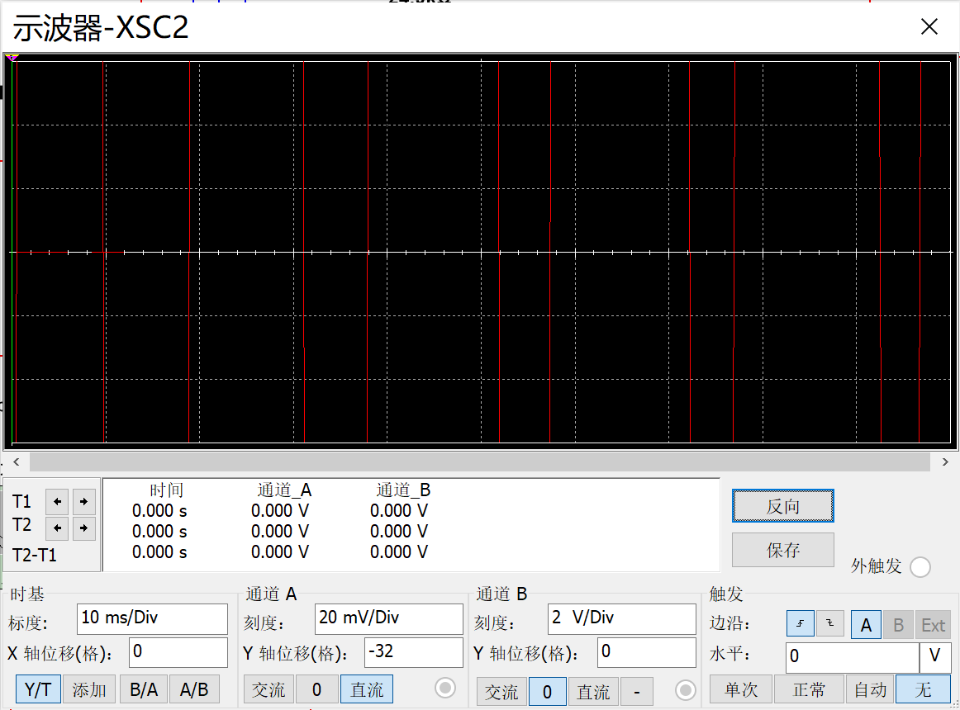
闭合开关时：
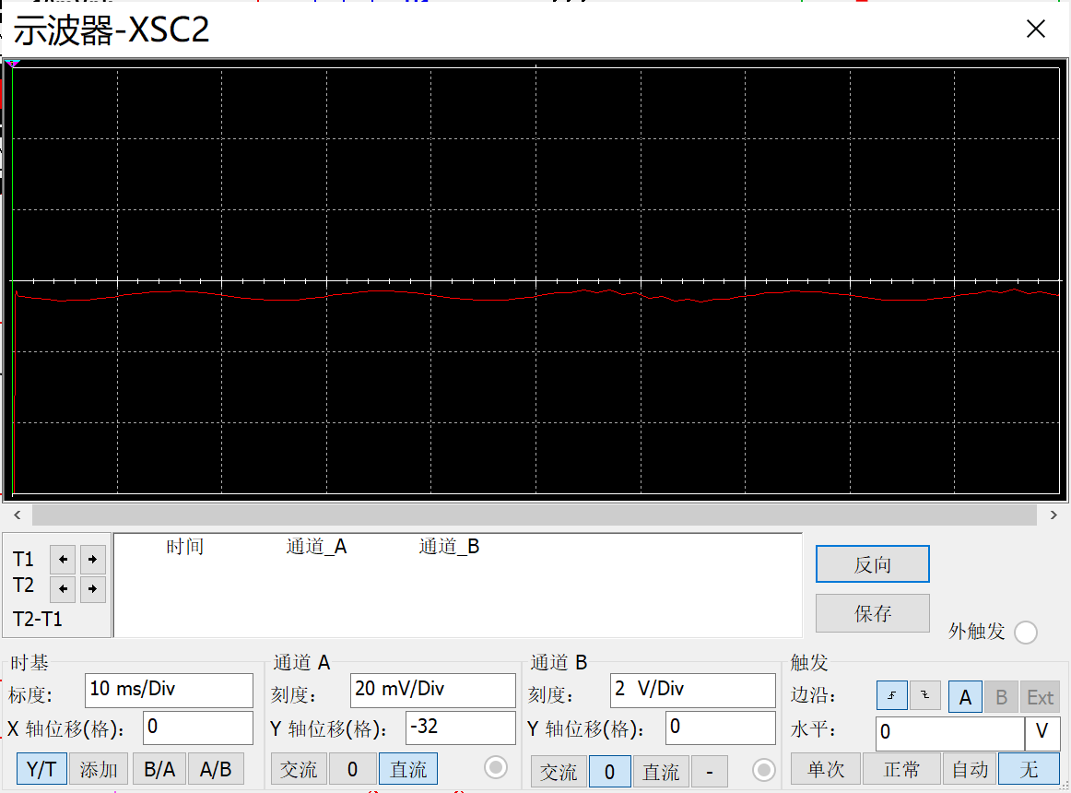
右腿驱动电路实际上可以看成以人体为相加点的共模电压并联负反馈电路，任何流入人体的位移电流Id基本等于反馈电阻上的驱动电流，只要放大器的开环增益足够大，那么即使有较大的位移电流流入人体，人体的电位也能基本保持零电位。前置放大级中的共模电压由LM324-4构成的反相放大器反相放大后，经过限流电阻R9 加到修正导联的右腿RF（腹部右下侧）上，其中C5、R8构成低通滤波，滤除高频干扰，让电路更加稳定；反相放大倍数k=－R8/R7=－1000，可以将共模信号抑制1+k倍。
- 双T陷波电路
市电电源中存在着较多的工频干扰。工频干扰除了50Hz基波频率分量外，还有较多如100、150、200Hz等50Hz的谐波频率分量，我们所研究的心电信号，因其频率主要集中在低频段0.05Hz~100Hz范围内,信号幅值在0.05mV~5mV之间，且信号的源阻抗较高，所以容易受外界信号干扰。50Hz市电电网信号很容易通过电磁感应的方式经由人体、导线等途径窜入心电信号中，严重时候可以掩没有用信号。因此，精密心电信号检测电路中通过嵌入陷波电路，以抑制50Hz工频干扰及其他的特定频率的干扰信号。
应用比较广泛的是双T帯阻滤波器。其原理图如下图所示：
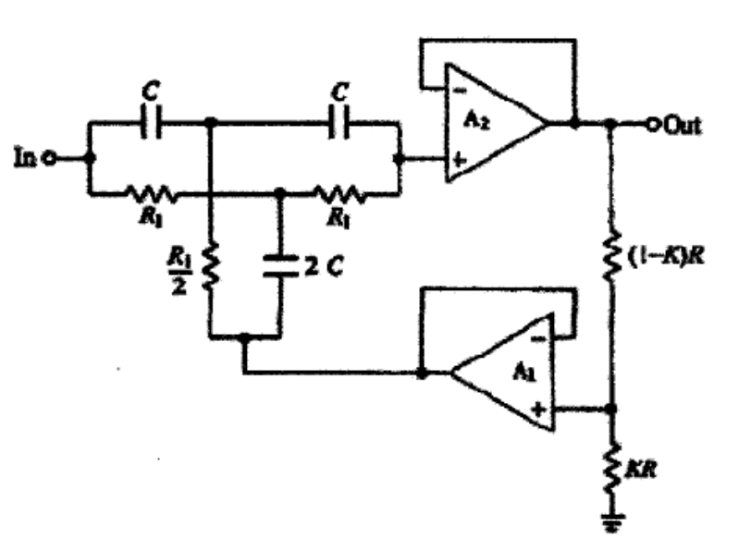
电路传递函数可以表示为：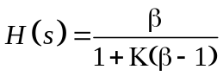。
如果用双T网络传递函数代替，则最后整理得到的电路传递函数为：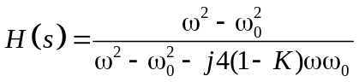。当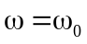时，即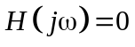，此时可以滤除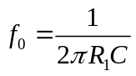,而可以使其他频率信号较好的通过。
陷波电路multisim仿真连接图如图：
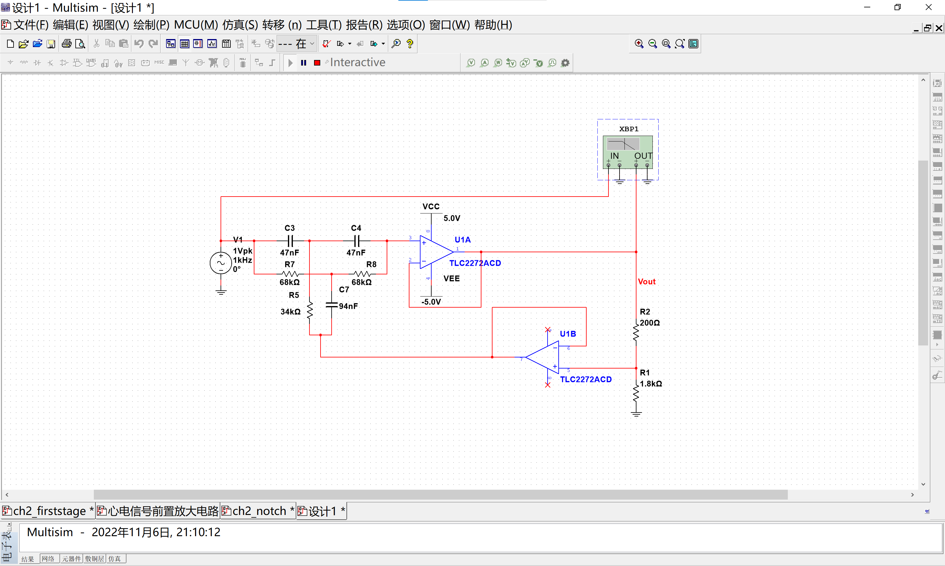
其仿真结果如图：
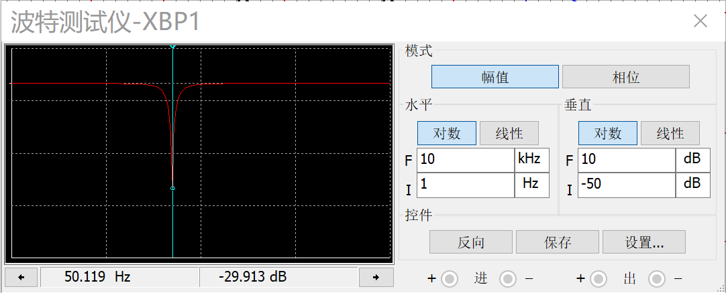
由仿真结果可以看出，50Hz频率的波信号被抑制，其余频率的波几乎不受影响。
- 总结与展望
模拟信号放大模块是心电检测设备重要组成部分。本文主要是对该部分进行了设计与优化。本文设计的模块化ECG模拟放大器，运用合适的仪用放大器、右腿驱动技术，滤波电路等方法，并参考了现有心电检测设备的优点，具有体积小、高共模抑制比、低功耗、通用型较好等优点。
但是由于正处期中考试，只仿真了两个比较关键的部分，但是其实从整体看，还是缺了一部分电路，例如其实电路中应该包含电平抬升电路，电源电路。另外，一些电路也可以去改善，就像50Hz的陷波电路这个电路。如果还有空的话，我想做一下晶片级仿真，即利用HSpice设计出一个放大器。
同时关于便携式的心电测试仪，其相信在未来，这会变成一种流行的趋势。随着医疗体系改革的不断深入，人们对于自己健康的持续关注，医疗模式将由医院转向家庭与社区。心脑血管疾病高发的情况下，越来越多的精良的便携心电检测设备将会如雨后春笋般涌现，为社区和家庭服务。高精度、小型化、低功耗的ECG模拟放大模块将是优良便携心电检测设备的保证，同时将加快产品的推出进度。
- 个人感想
1，在整个过程中，我最深刻的感觉是自身知识的缺乏以及知识的无限。不管是看论文的过程中，还是在仿真的过程中，越来越能感受到自身在知识量和学习能力上的缺陷。在观察自身仿真出来的图形的时候，刚开始的时候，其实看不懂出来的什么东西以及如何分析它，但是通过和老师以及一些大三的学长讨论，开始渐渐明白其所以然。然后慢慢去看其他的文献，去筛选其中比较典型，或者比较新颖的电路。老师说过，看文献要带着问题看，的确是这样的，比如我看一块知识点的时候，可能多篇论文一起看，这样既能在短时间看懂这一块东西，同时也能看到多种不同的方案。
2，能做的终究是有限的，关键是如何在有限的时间里做最关键的。其实刚开始我比较天真的，感觉做个仿真能有多长时间，但是实际情况完全相反。
3，不要怕去做。努力尝试去做，虽然难，但是没有想象中那么难，将其碎片化，一块一块分析，再整合去看，就不会那么难懂。做仿真的时候要记得有耐心，别着急。因为软件有时候会崩溃，但是只能重新开始仿真，但是只要一直做下去，总是能做完的。就算这个电路仿不出来，也可以尝试其他的电路。
4，要尝试自己去接电路，有的电路看的时候是明白的，但在接的过程中还是能发现不少的问题，参数、模型等都需要自己去调一遍才能很好地理解。
参考文献
1.《基于AD620的心电放大电路设计》 吴筱
2.《便携式远程实时动态心电监护系统的研究》张旭 东北农业大学2010-04-08 硕士
3.《模块化ECG放大器的优化与实现》张洪斌 南京大学2012-0501 硕士
4. 《人体心电信号采集与处理的研究》魏世明，白玉龙 通讯世界2014-09-12

附件——关于NI multisim的使用以及其注意事项
1，multisim的库中元件有很多，对于不常用的元件可以直接通过搜索的方式寻找，这样可以节省很多时间
2，另外在学习的过程中，在使用新的放大器的时候，请一定一定去看它的电气指标。有一部分放大器看过其本身的结构之后会对整个电路的理解更加深刻，而且对电路的理解也会更加深刻。还有一种可能，在NI multisim里面是有一部分器件是可以自己设置参数的，例如OPAMP-3T-VIRTUAL，这个元件可以改它的参数，但是值得注意的是它是不能用来仿真的，不然系统会出问题。
3，在使用bode的功能的时候，要注意它本身是无源的，要想起有曲线，一定要接一个AC源，而且若是没有出现曲线，一部分可能的原因是出的直流，它的抑制非常大，导致你看不到它的图形，还有一部分原因，可能是因为电路的缘故，这一部分原因比较复杂，我到现在也没弄清楚。
4，在Vcc、Vee比较多的电路中，可以使用在页连接器进行连接，这样可以使电路连接图简洁且清晰。

